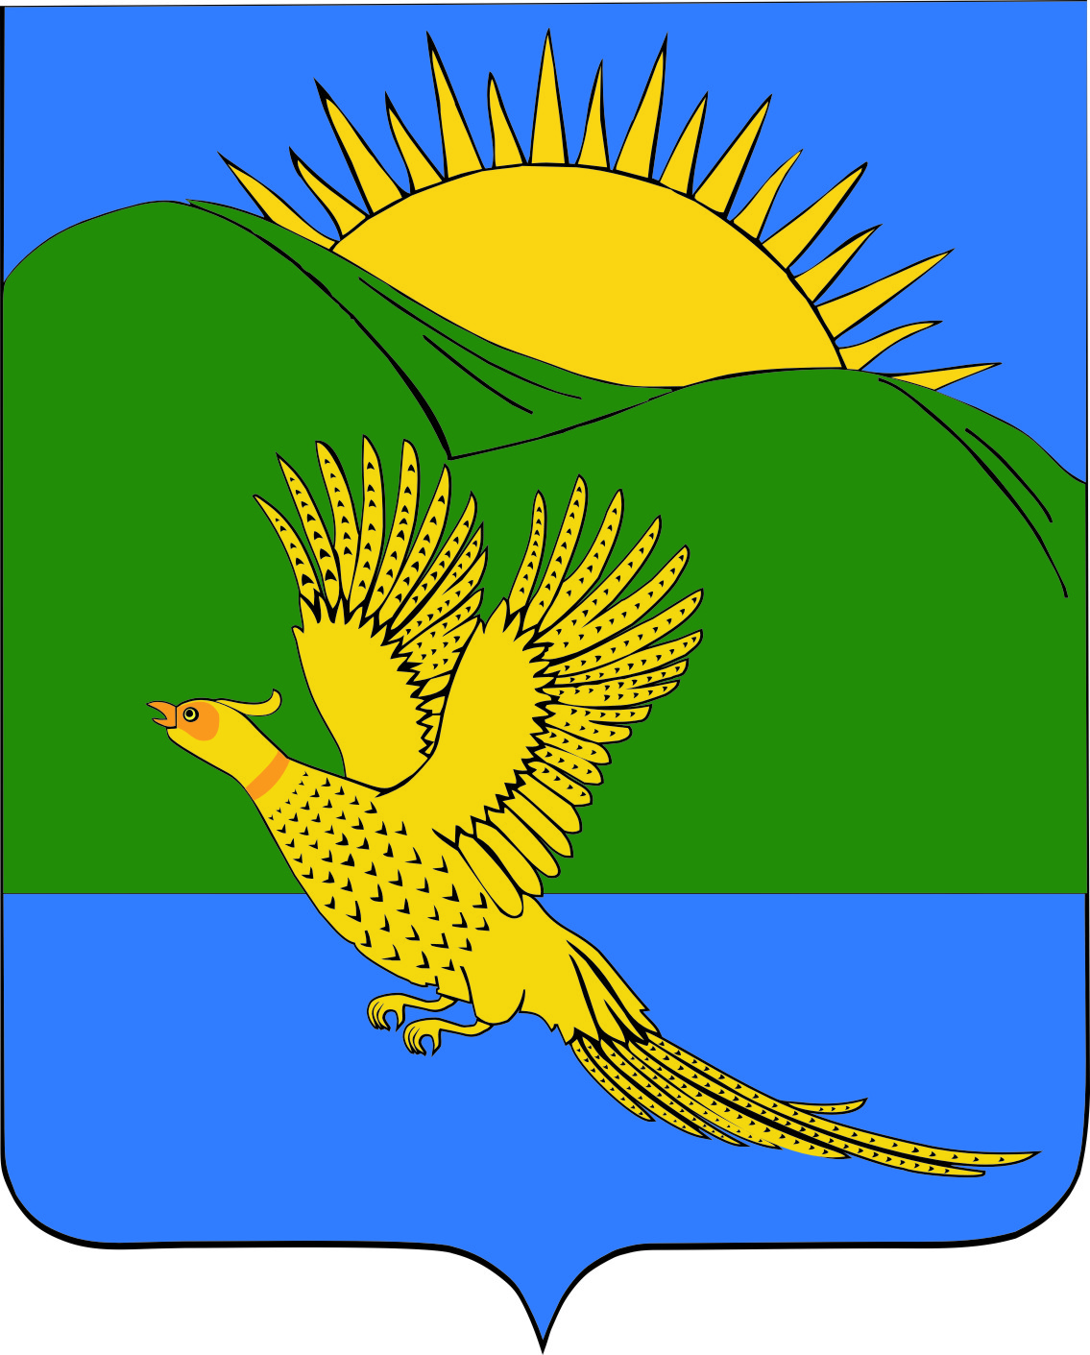
ДУМА
ПАРТИЗАНСКОГО МУНИЦИПАЛЬНОГО РАЙОНА
ПРИМОРСКОГО КРАЯ

РЕШЕНИЕ
село Владимиро-Александровское
28.04.2017 № 365
О досрочном прекращении полномочий депутата пятого созыва Думы Партизанского муниципального района Лемешевского Н.А.

Рассмотрев заявление Лемешевского Николая Антоновича об отставке по собственному желанию, в соответствии со статьей 21 Устава Партизанского муниципального района Дума Партизанского муниципального района

РЕШИЛА:

1. Прекратить досрочно полномочия депутата пятого созыва Думы Партизанского муниципального района Приморского края по избирательному округу № 15 Лемешевского Николая Антоновича.

2. Настоящее решение вступает в силу со дня его принятия.

Председатель Думы С.Е. Шерстнев

